Farby
HEX, RGB, RGBA
✍️ Vlastnosti písma (Font Properties)
V tejto lekcii sa pozrieme na rôzne vlastnosti CSS, ktoré možno použiť na úpravu vzhľadu textu na webových stránkach. Už sme videli vlastnosť color, ktorá určuje farbu textu, no existujú aj ďalšie — napríklad font-weight, font-size a font-family, ktorá určuje typ písma.

🔠 Veľkosť písma (Font Size)
Prvou vlastnosťou, ktorú si vysvetlíme, je font-size.
Pomocou nej môžete zmeniť veľkosť písma, zvyčajne nastavením na konkrétnu hodnotu v pixeloch (px).
Ale čo presne znamená napríklad veľkosť 20px?
Jeden pixel (1px) predstavuje približne 1/96 palca, čo je jednotka pôvodne používaná v tradičnej kníhtlači a dizajne.
V metrických jednotkách má 1px približne 0,26 mm – teda veľmi malý štvorec.
Okrem pixelov môžete použiť aj body (pt).
1 bod (1pt) je o niečo väčší než pixel – približne 1/72 palca alebo 0,35 mm.
Keď napríklad vo Worde zvolíte veľkosť písma 12pt, ide o písmo s veľkosťou 12 bodov.
Zadaním font-size: 12pt; v CSS dosiahnete na webe približne rovnakú veľkosť ako 12-bodové písmo v textovom editore (pri 100 % priblížení).

⚖️ Relatívne jednotky: em a rem
Ďalšími často používanými jednotkami sú em a rem.
- Jednotka em (vyslovuje sa ako „em“) predstavuje šírku písmena „m“ v aktuálnom písme.
Ide o relatívnu jednotku založenú na veľkosti písma rodičovského prvku.
Príklad:
Ak má prvok <body> veľkosť písma 20px a nadpis <h1> má font-size: 2em, jeho veľkosť bude 2 × 20px = 40px.
Ak zmeníte veľkosť písma v <body> na 10px, <h1> sa zmení na 20px, pretože sa odvíja od rodiča.
Jednotka rem znamená root em a funguje podobne, ale je vždy relatívna k základnému prvku — teda <html>.
Ak má <html> font-size: 20px, potom 1rem = 20px, nech je prvok vnorený akokoľvek hlboko.
Nastavenie font-size: 2rem; teda znamená 40px, bez ohľadu na veľkosť písma „rodiča“.
To zaručuje konzistentnejšie a predvídateľnejšie ovládanie veľkostí písma na stránke.

📏 Príklad rozdielu medzi em a rem
Predstavte si, že máte prvok <footer> s font-size: 20px a v ňom nadpis <h2>.
- Ak <h2> má font-size: 2em, bude mať veľkosť 40px.
- Ak zmeníte veľkosť písma vo footeri na 80px, <h2> sa automaticky zväčší na 160px.
Naopak, ak použijete 2rem, zmena veľkosti písma vo footeri sa neprejaví, pretože rem sa odvíja len od koreňového prvku, čo je <html> tag
➡️ Preto sa v praxi odporúča používať rem jednotky, aby ste sa vyhli zmätkom pri vnorených štruktúrach a dosiahli konzistentné škálovanie.

💪 Hrúbka písma (Font Weight)
Vlastnosť font-weight určuje hrúbku písma.
Možno ju nastaviť pomocou:
- kľúčových slov: normal, bold,
- alebo číselných hodnôt od 100 do 900 (po stovkách).
Napríklad font-weight: 700; je ekvivalentné bold.
Môžete použiť aj relatívne hodnoty lighter alebo bolder, ktoré upravujú hrúbku vzhľadom na rodiča.

🖋️ Typ písma (Font Family)
Vlastnosť font-family určuje, aké písmo sa má použiť.
Príklad:
font-family: Helvetica, sans-serif;
Použije sa písmo Helvetica, ak je dostupné, inak prehliadač zvolí všeobecné písmo sans-serif.
- Sans-serif písma majú čisté hrany bez ozdôb.
- Serifové písma majú malé „nožičky“ alebo ozdobné zakončenia písmen.
Ak názov písma obsahuje viac slov (napr. Times New Roman), vložte ho do úvodzoviek:
font-family: "Times New Roman", serif;
Pre používanie vlastných písiem, ktoré nemusia byť nainštalované u používateľa, môžete využiť služby ako Google Fonts.
Stačí pridať odkaz na font do sekcie <head> v HTML a potom ho použiť v CSS pomocou font-family.

Zarovnanie textu (Text Alignment)
Vlastnosť text-align určuje horizontálne zarovnanie textu.
Najčastejšie hodnoty sú:
- left – zarovnanie doľava,
- right – doprava,
- center – na stred.
Existujú aj hodnoty start a end, ktoré sa prispôsobujú smeru písma:
- v jazykoch písaných sprava doľava (napr. arabčina) znamená start zarovnanie vpravo,
- v jazykoch písaných zľava doprava (napr. angličtina) znamená start zarovnanie vľavo.
To umožňuje flexibilné rozloženie pre viacjazyčné weby.

🧠 Praktické cvičenie
Vyskúšajte si zmenu:
- farieb textu,
- veľkosti písma pomocou rôznych jednotiek,
- hrúbky písma (font-weight),
- typov písma (font-family),
- zarovnania textu (text-align),
- a veľkosti koreňového písma (html { font-size: ... }).
Všetko zapisujte do vnútorného štýlu (<style>) priamo v HTML, aby ste mohli rýchlo sledovať zmeny.
Porovnajte svoj výsledok s poskytnutými obrázkami cieľa (goal images).

📝 Zhrnutie
- font-size môže byť nastavené v px, pt, em alebo rem.
- 1px ≈ 1/96 palca, 1pt ≈ 1/72 palca → body sú o niečo väčšie.
- em sa odvíja od rodiča, rem od koreňového prvku.
- font-family určuje typ písma, často s náhradným písmom (fallback).
- Vlastné písma je možné pridať pomocou Google Fonts.
- font-weight mení hrúbku písma – pomocou kľúčových slov alebo čísel.
- text-align určuje zarovnanie textu a podporuje aj smery písma pre viacjazyčné stránky.

CSS Box Model – Margin, Padding a Border

🧭 Úvod do Box Modelu v CSS
V tejto lekcii sa pozrieme na tri dôležité vlastnosti CSS: margin (okraj), padding (vnútorné odsadenie) a border (okrajová línia).
Tieto vlastnosti spolu s width (šírka) a height (výška) tvoria základný koncept CSS známy ako Box Model.

📐 Čo je Box Model
Ak sa pozriete na webovú stránku, každý prvok (HTML element) možno chápať ako box (krabičku).
Pomocou vlastností ako width a height môžeme meniť ich rozmery:
- Zvýšením výšky (height) prvok zaberie viac vertikálneho priestoru a posunie ostatné prvky nižšie.
- Zvýšením šírky (width) prvok zaberie viac horizontálneho priestoru.
Rozmery môžu byť určené v pixeloch (px) alebo percentách (%).

🧱 Vlastnosť Border (okrajová línia)
Každý HTML prvok môže mať border.
Táto vlastnosť pozostáva z troch hodnôt oddelených medzerami:
- Hrúbka okraja – napr. 10px
- Štýl okraja – napr. solid, dashed, dotted
- Farba okraja – napr. black, #ff0000
Príklad: border: 30px solid black;
➡️ Vytvorí hrubý, plný čierny okraj.
Zmena hodnoty hrúbky mení šírku okraja, no veľkosť prvku (width/height) zostáva rovnaká – okraj sa rozširuje smerom von.

✂️ Úprava jednotlivých strán okraja
Môžete špecifikovať rôzne hodnoty pre každý okraj osobitne, napríklad: border-top-width: 0px;
V prehliadači sa najprv aplikuje všeobecné pravidlo border, potom sa prepíšu konkrétne strany podľa potreby.

↩️ Poradie hodnôt border-width
Vlastnosť border-width môže mať až štyri hodnoty, ktoré sa aplikujú v smere hodinových ručičiek:
- Hore
- Vpravo
- Dole
- Vľavo
Príklady: border-width: 0px 20px; /* top/bottom = 0px, left/right = 20px */
border-width: 10px 5px 0px 5px; /* top, right, bottom, left */

🧍 Padding – vnútorné odsadenie
Padding je priestor medzi obsahom prvku a jeho okrajom (borderom).
Napríklad: padding: 20px;
➡️ Posunie obsah od okraja o 20px na všetky strany.
Celková šírka a výška prvku sa tým nemení, padding len pridáva priestor vo vnútri.

🌳 Margin – vonkajšie odsadenie
Margin je priestor mimo okraja prvku.
Oddelí prvok od iných prvkov na stránke.
Príklad: margin: 10px;
➡️ Vytvorí 10px medzeru medzi prvkom a ostatnými.
Ak majú dva prvky margin: 10px, výsledný priestor medzi nimi bude 20px.

🧩 Vizualizácia Box Modelu
V prehliadačoch (napr. Chrome DevTools) môžete v inšpektore vidieť Box Model znázornený farbami:
- content – obsah prvku,
- padding – vnútorné odsadenie,
- border – okraj,
- margin – vonkajšie odsadenie.
V inšpektore môžete meniť hodnoty a pozorovať, ako ovplyvňujú rozloženie.
Napríklad pridaním margin: 100px; alebo padding: 100px; uvidíte, ako sa mení rozostup.

🔄 Viacnásobné hodnoty pre Padding a Margin
Vlastnosti padding a margin môžu mať až štyri hodnoty:
padding: 0px 10px 20px 30px; /* top = 0px, right = 10px, bottom = 20px, left = 30px */
Ak zadáte len dve hodnoty: padding: 10px 20px; /* top/bottom = 10px, left/right = 20px */
Jedna hodnota sa aplikuje na všetky strany.
🧺 Skupinovanie obsahu pomocou <div>
Ak chcete zoskupovať obsah a aplikovať naň vlastnosti box modelu, použite prvok <div>.
<div> funguje ako neviditeľný box, ktorý môže obsahovať iné prvky.
Vďaka tomu môžete jednoducho štýlovať a rozdeľovať sekcie webu nezávisle od seba.

🖼️ Príklad: Zoskupenie prvkov
Predstavte si, že máte odsek a obrázok, ktoré chcete štýlovať spolu.
Zabaľte ich do <div>:
<div>
<p>Text...</p>
<img src="image.jpg" />
</div>
Samotný <div> nie je viditeľný, pokiaľ mu nepridáte CSS (napr. border).
Potom môžete aplikovať napríklad padding, margin a border na celú skupinu.

🔍 Lepšie ladenie Box Modelu
Keďže <div> prvky sú často neviditeľné, ladenie rozloženia môže byť náročné.
Pomáha nástroj Pesticide (Chrome Extension), ktorý zobrazí okraje všetkých boxov na stránke.
Po aktivácii zvýrazní každý prvok, spolu s jeho triedou a ID, čo uľahčuje diagnostiku problémov s rozložením.

🧠 Praktické cvičenie
Stiahnite si poskytnuté súbory, otvorte ich vo VS Code a postupujte podľa krokov „TODO“.
Cvičenie zahŕňa:
- Vytvorenie troch <div> prvkov (každý s rozmermi 200×200px).
- Pridanie odseku do prvého <div> na ukážku padding.
- Nastavenie rôznych border a padding pre každý <div> pomocou ID.
- Odstránenie predvolených marginov odsekov pre lepšie zarovnanie.
- Použitie viacerých hodnôt pre border a margin.
- Výpočet celkovej šírky (vrátane border a padding) na dosiahnutie správneho rozloženia.
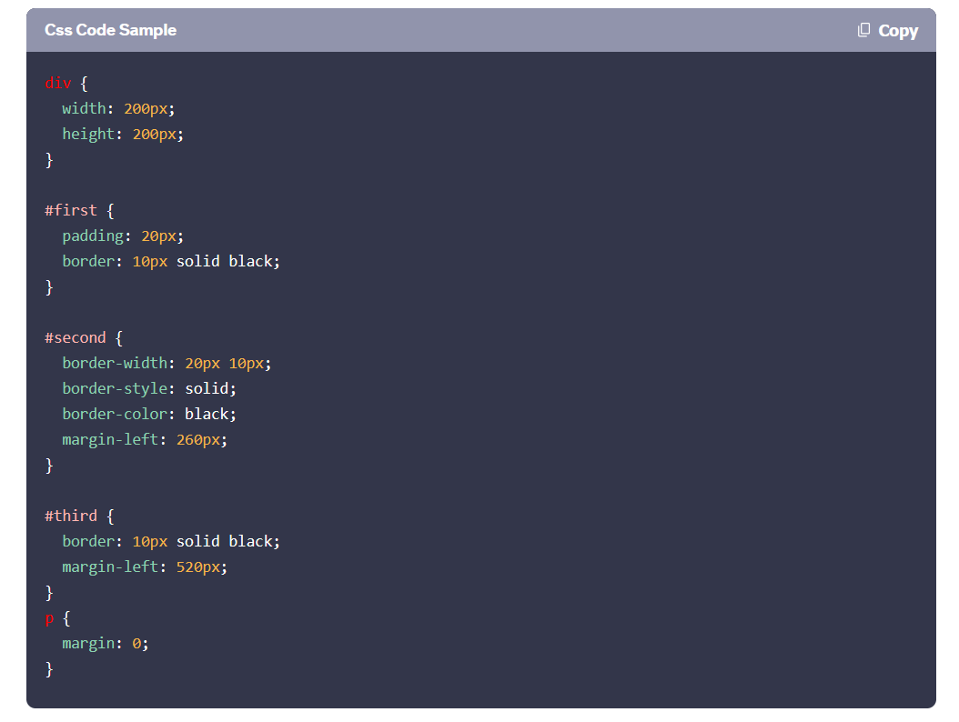

🏁 Záver
Box model je základným princípom pri tvorbe rozloženia a vzhľadu webových prvkov.
Porozumenie tomu, ako spolu fungujú margin, border a padding, vám umožní vytvárať presné a esteticky vyvážené rozloženia.

📝 Zhrnutie
- Box Model tvorí: margin, border, padding, content.
- Vlastnosti border, padding a margin môžu mať viac hodnôt pre jednotlivé strany.
- Prvok <div> sa používa na zoskupovanie obsahu a aplikovanie boxových štýlov.
- Nástroje ako Chrome DevTools alebo Pesticide pomáhajú vizualizovať a ladiť box model.

Chceš, aby som ti pre ďalšie texty zachovala tento formát (s ikonami, nadpismi a oddielmi)? Vyzerá čisto aj ako študijné poznámky.

